Kopiark

Sammen med jer… - kopiark
”Sammen med jer … kopiark” bruges sammen med instruktionsarket ”Sammen med jer…”.
Det indgår i temaforløbet: Sig goddag

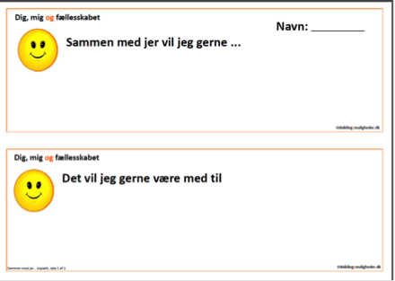http://www.udviklingsmuligheder.dk/filerdownload/209_-_Sammen_med_jer_kopiark.pdf

